
NGÂN HÀNG TMCP HÀNG HẢI VIỆT NAM
Trụ sở chính: 88 Láng Hạ, Q.Đống Đa, Hà Nội *ĐT: 04.3771 8989 - Fax: 04.3771 8899 www.msb.com.vn

PHIẾU PHÂN TÍCH YÊU CẦU PHÁT TRIỂN CNNH
- Thông tin chung
Tên yêu cầu: Thêm trường ĐVH vào báo cáo BM019 trên Monitor | Mã yêu cầu:
- Phân tích yêu cầu
Bổ sung trường Đơn vị hưởng vào báo cáo BM019 trên Monitor, Payment Gateway
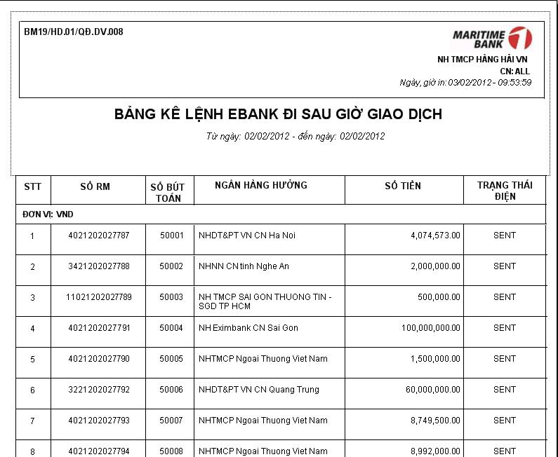
- Kế hoạch dự kiến
Nguồn lực dự kiến: |  | Mốc thời gian dự kiến  UAT: 06/02/2012  Triển khai: 11/02/2012
  Công việc | Ngày công
  Phân tích yêu cầu | 3
  Thiết kế | 2
  Phát triển | 3
Cán bộ phân tích nghiệp vụ:  Họ tên: Nguyễn Phương Dung  Phòng ban: P. QLNC – CNNH  Chức vụ: Chuyên viên  Email: dungnp3@msb.com.vn  Điện thoại: 8684 |  | Cán bộ phân tích kỹ thuật:  Họ tên: Bùi Hồng Phương  Phòng ban: PTNV - CNNH  Chức vụ: chuyên viên  Email: phuongbh@msb.com.vn  Điện thoại:
Cán bộ kiểm thử chấp nhận (UAT)
Họ tên: Mai Thu Phương
Phòng ban: Trung tâm Thanh toán
Chức vụ: Chuyên viên
Email: phuongmt1@msb.com.vn
Điện thoại: 37718989/ML:6610
- Phê duyệt yêu cầu
Đầu mối nghiệp vụ (Cán bộ yêu cầu)  Ký:  Họ tên: Mai Thu Phương  Ngày: |  | Cán bộ phân tích nghiệp vụ  Ký:  Họ tên: Nguyễn Phương Dung  Ngày:
Lãnh đạo Đơn vị đầu mối  Ký:  Họ tên: Tăng Thị Thanh Hải  Ngày: |  | Trưởng phòng Quản lý nhu cầu  Ký:  Họ tên: Phan Thị Hồng Minh  Ngày:
Ý kiến của các Đơn vị liên quan

